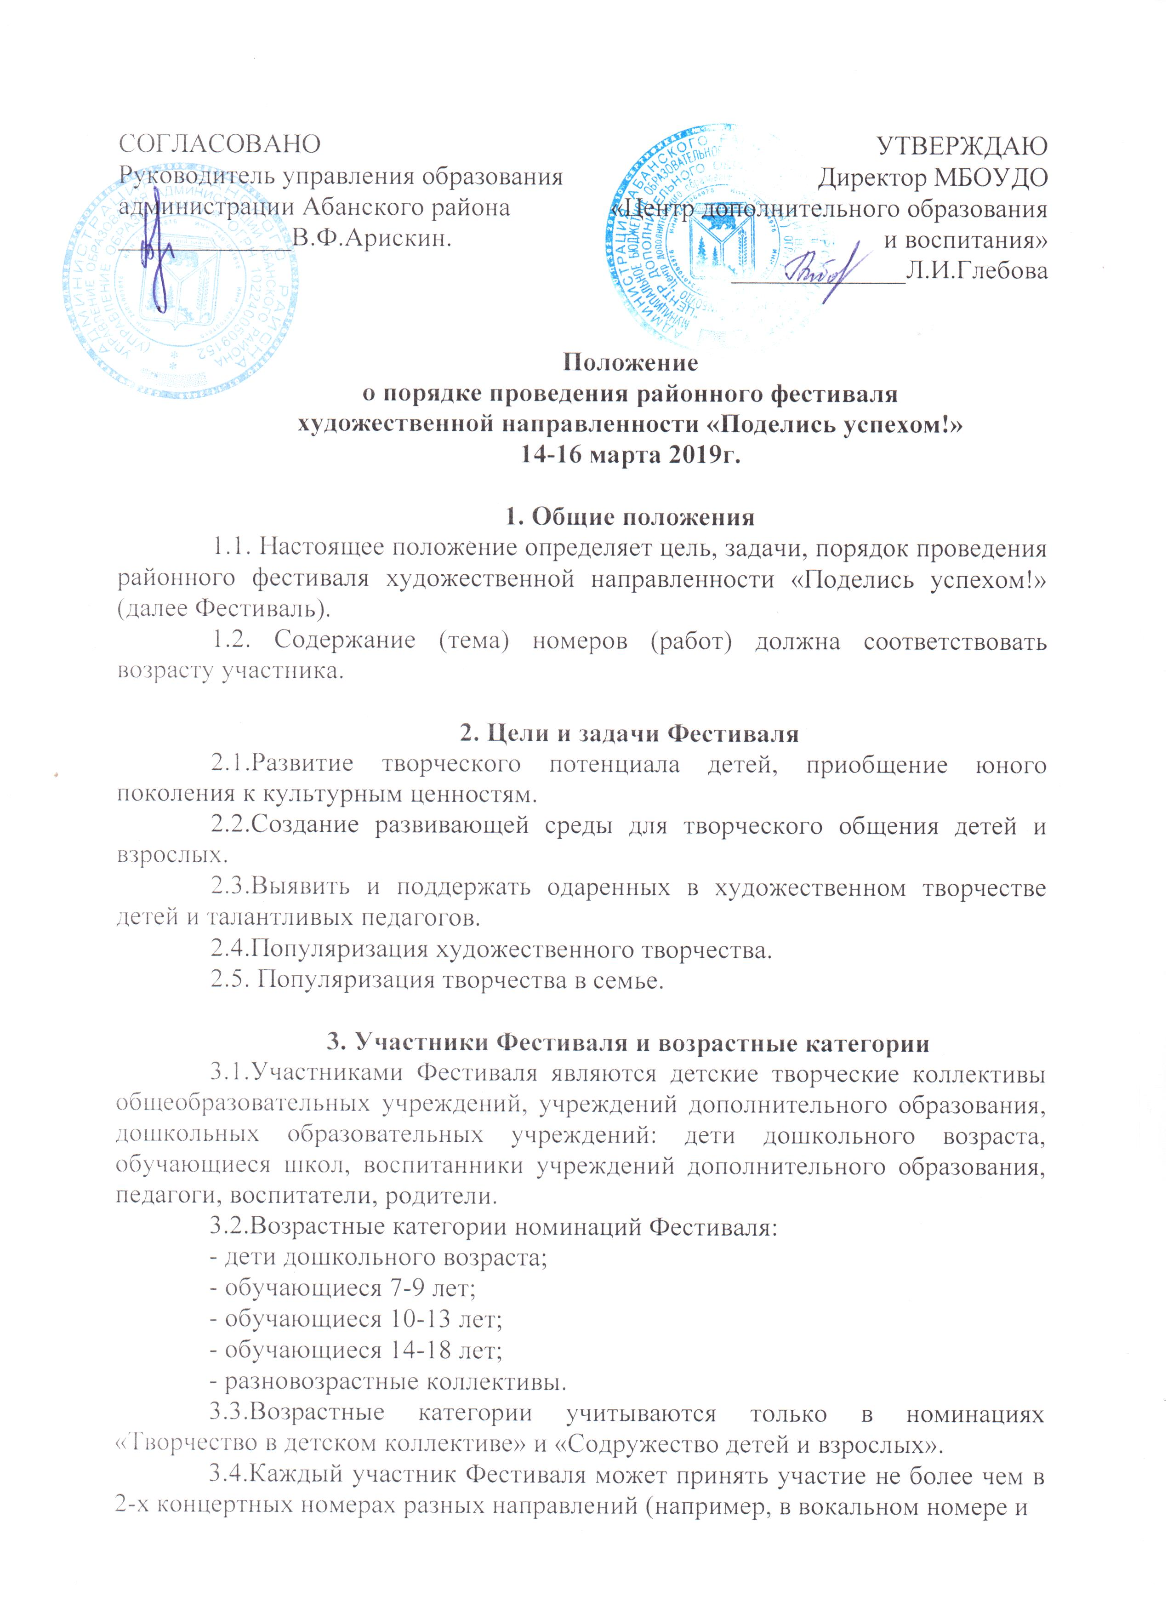
в хореографическом номере). При этом учитывается его участие в номере разновозрастной группы.
3.5 В хореографии один и тот же участник не может участвовать в разных танцевальных коллективах.
3.6 Каждый участник Фестиваля может принять участие только в одном направлении: или «Изобразительное искусство» или «Декоративно-прикладное искусство». При этом учитывается его участие в разновозрастной группе. В коллективной работе допускается участие не более 5 человек.
3.7 От образовательного учреждения могут быть представлены номера:
- не более одного номера в одной возрастной категории одного направления и одной номинации – для школ с численностью менее 200 учащихся;
- не более 2 номеров в одной возрастной категории одного направления и одной номинации – для школ с численностью более 200 учащихся.
3.8 В случае невыполнения требований раздела 3 «Участники Фестиваля и возрастные категории» при подаче заявки участники не допускаются к участию в муниципальном этапе Фестивале. В случае выявления данного факта во время Фестиваля коллектив автоматически выбывает из конкурса, а результаты коллектива аннулируются.
3.9. Участники Фестиваля дают согласие организатору на обработку своих персональных данных в порядке и на условиях, определенных Федеральным законом от 27 июля 2006 года №152-ФЗ «О персональных данных».

4. Учредители и организаторы Фестиваля
4.1 Учредителем Фестиваля является Управление образования Администрации Абанского района Красноярского края.
4.2 Организатором проведения Фестиваля является МБОУДО «Центр дополнительного образования и воспитания».

5. Порядок, сроки и условия проведения Фестиваля
5.1. Фестиваль представляет собой многоуровневую систему творческих мероприятий, которая включает в себя следующие этапы:
5.1.1 Школьный этап, проводится в образовательных учреждениях до 28 февраля 2019 г. Победители школьного этапа Фестиваля становятся участниками районного этапа.
5.1.2. Муниципальный этап Фестиваля:
К участию в Фестивале допускаются образовательные учреждения, подавшие в установленный срок:
- заявки в формате Excel по установленной форме. Обращаем Ваше внимание, что заявка на выставку и заявка на концертные номера заполняются отдельными файлами (см. Приложение №1).
- протоколы проведения школьного этапа, заверенные печатью и подписью директора.
5.3. Заявки и протоколы проведения школьного этапа направляются в МБОУДО «Центр дополнительного образования и воспитания» по e-mail: babkova_elena@bk.ru
Заявки принимаются до 14.00 часов 01 марта 2019 г. включительно.
Заявки, поданные позднее указанного числа и не соответствующие установленной форме, рассматриваться не будут, а участники не будут допущены к участию в муниципальном этапе. Организационный взнос для участия в Фестивале составляет: 10 рублей за 1 работу для направлений «Изобразительное искусство» или «Декоративно-прикладное искусство» и 50 рублей за 1 номер для оставшихся направлений.
5.4. Все фамилии участников и руководителей, названия работ или художественных номеров, указанные в школьной заявке, должны быть написаны полностью, а также соответствовать фамилиям и названиям работ или художественных номеров в протоколе школьного этапа и на этикетке выставочных работ районного Фестиваля. В случае несоответствия названия работ (художественных номеров) или фамилий авторов (участников), работы (художественные номера) не оцениваются.
5.5. Протоколы проведения школьного этапа образовательные учреждения размещают на сайте своего образовательного учреждения до 01 марта 2019 г. включительно.
5.6. Все художественные номера и творческие работы должны быть впервые представленными на муниципальном уровне.
5.7. Продолжительность номера не должна превышать 4 минуты.
5.8. Для участия в направлении «Драматический спектакль» и «Музыкальный спектакль-мюзикл» образовательной организации необходимо отправить видео запись спектакля в МБОУДО «Центр дополнительного образования и воспитания» до 12 марта 2019 года.
5.9. С 01 марта по 07 марта 2019 г. проводится экспертиза заявок от образовательных учреждений, по итогам которой составляется общий список участников Фестиваля. Данный список направляется в образовательные учреждения в качестве приглашения для участия в Фестивале и публикуется на сайте http//www.aban-cdt.ucoz.ru и в социальной сети Вконтакте не позднее 16.00ч. 07 марта 2019 г.
5.10. Победители и призеры только номинации «Творчество в детском коллективе» имеют право участвовать в отборочном туре краевого творческого фестиваля «Таланты без границ».

6. Дата, время, место и график проведения Фестиваля
Дата проведения Фестиваля – 14-16 марта 2019 года.
Начало работы Фестиваля – 10.00 часов.
Место проведения Фестиваля – Районный Дом культуры.
График проведения Фестиваля:

№п\п | Дата проведения | Начало концертной программы | Начало работы выставки | Участники
1. | 14.03.2019г. | 11.00ч. | 10.00ч. | Все дошкольные учреждения п.Абан и района.
2. | 15.03.2019г. | 11.00ч. | 10.00ч. | Общеобразовательные учреждения района, музыкальная школа, ЦДОиВ.
3. | 16.03.2019г. | 11.00ч. | 10.00ч. | Общеобразовательные учреждения п. Абан.

7. Номинации и направления Фестиваля
7.1. Фестиваль проводится по номинациям:
- «Творчество в детском коллективе»;
- «Содружество детей и взрослых»;
- «Творчество в семье»;
- «Творческая самореализация педагогов».
- «С юбилеем, родной район!» - специальная номинация 2019 года, посвященная празднованию 95-летия Абанского района и отражающая историю района, культурное наследие жителей района, прославляющая человека, проживающего (вшего) на земле абанской.
7.2. Каждая номинация может быть представлена следующими направлениями:
- «Изобразительное искусство»;
- «Декоративно-прикладное искусство»;
- «Эстрадный, джазовый и академический вокал»;
- «Народный вокал»;
- «Народная и народно-стилизованная хореография»;
- «Современная хореография»;
- «Игра на музыкальных инструментах»;
- «Театр моды» (только для номинаций «Содружество детей и взрослых» и «Творческая самореализация педагогов»);
- «Оригинальный жанр» - клоунада, пантомима, акробатика, эквилибр, антипод, каучук, жонгляж; соединение нескольких жанров, каждый из которых является главным в смысловой части номера (только для номинаций «Содружество детей и взрослых» и «Творческая самореализация педагогов»);
- «Драматический спектакль» и «Музыкальный спектакль-мюзикл».
7.3. В номинации «Творчество в детском коллективе» представляются творческие выступления школьников, занимающихся в дополнительных общеобразовательных программах художественной направленности на базе образовательных учреждений района. Участники данной номинации имеют право принимать участие в краевом творческом фестивале «Таланты без границ».
От одной программы может быть представлено не более двух номеров.
7.3.1. В направлениях «Изобразительное искусство» и «Декоративно-прикладное творчество» каждый участник представляет не более одной работы, либо может быть участником коллективной работы.
Каждая работа должна быть снабжена этикеткой с информацией об авторе по форме согласно Приложению 2.
Рисунки должны быть оформлены в паспарту или рамки. Паспарту необходимо выполнить в соответствии с требованиями к оформлению паспарту в изобразительном искусстве (см. Приложение 3).
Образовательные учреждения самостоятельно размещают выставочный материал на собственных штендерах в фойе РДК 14-16 марта 2019 г. до 09.30.
Работы, признанные победителями по итогам Фестиваля, будут включены в состав передвижной районной выставки.
7.3.2. Участниками направления «Эстрадный, джазовый и академический вокал» и «Народный вокал» являются солисты, ансамбли (эстрадные, академические и т.д.) – до 14 человек, хоры (академические) – от 15 человек. Один участник может участвовать только в составе одной группы.
7.3.3. Участниками направления «Современная хореография» и «Народная и народно-стилизованная хореография»; (соло, малая форма, до 8 чел.; большая форма, от 8 чел.) являются детские творческие коллективы. Один участник может участвовать только в составе одной группы. Рекомендуется обратить внимание на содержание музыкального сопровождения – оно должно соответствовать возрасту танцующих, иметь адекватную нравственную окраску.
7.3.4. Участниками направлении «Игра на музыкальных инструментах» (соло, дуэт, трио, квартет, ансамбль) являются как солисты, так и детские ансамбли. Один участник может участвовать только в составе одной группы.
7.3.5. В направлении «Драматический спектакль» и «Музыкальный спектакль-мюзикл» каждый театральный коллектив может выставить на конкурс только один спектакль. Время показа спектакля должно составлять от 30 минут до 60 минут (1 час).
7.3.6. В случае нарушения требований пунктов 7.3.1 - 7.3.5 участниками, номера и работы не будут оцениваться жюри.
7.4. В номинации «Содружество детей и взрослых» принимают участие детско-взрослые самодеятельные коллективы: дети, педагоги, родители, воспитатели по всем выше указанным направлениям.
7.4.1.Требования к художественным номерам и творческим работам данной номинации соответствуют требованиям пунктов 7.3.1.-7.3.5. настоящего Положения.
7.5. В номинации «Творчество в семье» принимают участие семейные коллективы по всем выше указанным направлениям. В данной номинации каждое образовательное учреждение представляет не более одного номера на каждое из направлений.
7.5.1. В направлениях «Изобразительное искусство» и «Декоративно-прикладное творчество» может быть представлено:
- от семьи не более одной работы в каждом направлении, выполненных совместно: взрослыми (родители, бабушки, дедушки) и детьми.
7.5.2.Требования к художественным номерам и творческим работам данной номинации соответствуют требованиям пунктов 7.3.1.-7.3.5. настоящего Положения.
7.6. В номинации «Творческая самореализация педагогов» принимают участие педагоги, воспитатели по вышеуказанным направлениям.
7.6.1. В номинации «Творческая самореализация педагогов» учреждено два специальных приза:
- «Творчество молодых педагогов» (стаж работы до 5 лет);
- «Творчество ветеранов педагогического труда».
При оформлении заявки (этикетки) необходимо сделать пометку о том, что номер (работа) являются участниками - молодым педагогом или ветераном педагогического труда.
7.6.2.Требования к художественным номерам и творческим работам данной номинации соответствуют требованиям пунктов 7.3.1.-7.3.5. настоящего Положения.

7.7. В номинации «С юбилеем, родной район!» творческие работы и номера могут быть представлены в направлениях: «Изобразительное искусство», «Декоративно-прикладное искусство», «Эстрадный, джазовый и академический вокал», «Народный вокал», «Современная хореография», «Народная и народно-стилизованная хореография». Каждое образовательное учреждение представляет не более одного номера на каждое из направлений.
7.7.1.Требования к художественным номерам и творческим работам данной номинации соответствуют требованиям пунктов 7.3.1.-7.3.5. настоящего Положения.

8. Требования к творческим работам и критерии их оценки работ ко всем направлениям всех номинаций
8.1. Критерии одинаковы для конкурсных работ в каждой номинации. Каждый критерий оценивается по 4-х бальной шкале:
0 баллов – не выражен;
1 балл – слабо выражен;
2 балла – средне выражен;
3 балла – выражен в полном объеме.
8.2. «Изобразительное искусство»:
Дети дошкольного возраста
- оригинальное содержание;
- сложность передаваемых форм, узнаваемость предметов;
- интересное, необычное и неожиданное цветовое решение.
7-9 лет
- ритм в создании композиции;
- контрасты и нюансы;
- цельность и эмоциональная выразительность работы.
10-13 лет
- создание выразительного и оригинального художественного образа;
- тонально выдержанное и колористически грамотное решение работы;
- цельность и эмоциональная выразительность работы.
14-18 лет
- создание выразительного и оригинального художественного образа;
- тонально выдержанное и колористически грамотное решение работы;
- цельность и эмоциональная выразительность работы;
- творческая индивидуальность и мастерство автора, цветовое решение.
Старше 18 лет
- содержание творческой работы (оригинальность, неожиданность, особая смысловая нагрузка);
- особенность изображения (сложность передачи формы, перспективность, многоплановость, узнаваемость предметов и образов;
- новая техника изображения;
- соответствие содержания теме Фестиваля (только для тематической номинации).
8.3. «Декоративно-прикладное творчество»:
- техническая реализация: уровень мастерства, владение выбранной техникой;
- творческий подход к выполнению работы: оригинальность замысла, его художественное воплощение, использование народных традиций, приемов;
- практическая направленность изделия (возможность использования в быту);
- уровень техники исполнения (аккуратность, неожиданность использования материала, оправданность использования материала);
- новаторство, авторская уникальность;
- качество изготовления;
- сложность изготовления;
- объем работы;
- композиционное решение работы;
- техническая эстетика, дизайн, эстетический вид изделия (оформление изделия, художественная выразительность, единство стилевого, художественного и образного решения изделия);
- соответствие содержания теме Фестиваля (только для тематической номинации).
8.4. «Эстрадный, джазовый и академический вокал»:
- техника исполнения: чистота интонации и качество звучания, музыкальность, красота тембра и сила голоса;
- подбор и воплощение художественного образа в исполняемом произведении: артистизм, эстетика костюмов и реквизитов;
- соответствие репертуара исполнительским возможностям и возрасту исполнителя;
- исполнительская культура: общее художественное впечатление, работа с микрофоном, сценическая культура;
- соответствие содержания теме Фестиваля (только для тематической номинации).
Для ансамблей дополнительный критерий:
- слаженность, спетость.
8.5. «Народный вокал»
- техника исполнения: чистота интонации и качество звучания, диапазон голоса, органичность и темпераментность исполнения, умение варьировать напев и движения в пении;
- подбор и воплощение художественного образа в исполняемом произведении: артистизм, эстетика костюмов и реквизита (предпочтительней использовать этнографические костюмы или костюмы, выполненные современниками с соблюдением всех традиционных особенностей и соответствующие исполняемому репертуару);
- соответствие репертуара исполнительским возможностям и возрасту исполнителя;
- исполнительская культура: общее художественное впечатление, работа с микрофоном, сценическая культура;
- соответствие содержания теме Фестиваля (только для тематической номинации).
Для ансамблей дополнительный критерий:
- слаженность, спетость.
8.6. «Народная и народно-стилизованная хореография»
- уровень владения техникой (чистота исполнения технических приемов, ритмический рисунок);
- подбор и воплощение художественного образа в исполняемом произведении (артистизм, синхронность, эстетика костюмов и реквизита);
-качество музыкального сопровождения (соответствие музыкальной темы возрасту исполнителей, соответствие постановки и музыки);
- интеллектуально-духовный уровень текста музыкального сопровождения;
- качество постановки (композиционное построение номера, владение сценическим пространством, рисунок);
- соответствие содержания теме Фестиваля (только для тематической номинации).
8.7. «Современная хореография»
- уровень владения техникой (чистота исполнения технических приемов, ритмический рисунок);
- подбор и воплощение художественного образа в исполняемом произведении (артистизм, синхронность, эстетика костюмов и реквизита);
-качество музыкального сопровождения (соответствие музыкальной темы возрасту исполнителей, соответствие постановки и музыки);
- интеллектуально-духовный уровень текста музыкального сопровождения;
- качество постановки (композиционное построение номера, владение сценическим пространством, рисунок).
- соответствие содержания теме Фестиваля (только для тематической номинации).
8.8. «Игра на музыкальных инструментах» (соло, дуэт, трио, квартет, ансамбль)
- степень владения инструментом;
- сложность репертуара:
- музыкальность, художественная трактовка произведения;
- музыкальный строй и чистота интонации;
- индивидуальность в творчестве (для солистов);
- качество звучания инструмента;
- соответствие содержания теме Фестиваля (только для тематической номинации).
8.9. «Театр моды»
- актуальность идеи, образность в раскрытии темы, дизайн;
- зрелищность, театральность (режиссура, музыкально-художественное воплощение замысла коллекции);
- дефиле, хореография, артистичность;
- мастерство и качество исполнения представленной работы, оригинальность идеи;
- новаторство и творческий подход в использовании материалов и технологических решений.
- соответствие костюмов названию дефиле;
- соответствие музыки костюмам;
- костюм, реквизит (качество и сложность выполнения моделей).
Данное направление оценивают жюри концертной программы и жюри, работающее на выставке.
8.10. «Оригинальный жанр»
- мастерство и техника исполнения;
- сложность и качество исполнения;
- выразительность, артистичность, уровень актерского мастерства;
- эмоциональность;
- образная выразительность;
- композиционное решение номера;
- художественное оформление номера (реквизит, костюмы, музыкальное сопровождение);
- общая культура показа концертного номера;
- соответствие номера возрасту исполнителей;
- оригинальность идеи.
8.11. «Драматический спектакль» и «Музыкальный спектакль-мюзикл»
- полнота и выразительность раскрытия темы произведения;
- раскрытие и яркость художественных образов;
- сценичность (пластика, наличие костюмов и соответствие их спектаклю, культура исполнения);
- художественное оформление спектакля, реквизит;
- дикция актеров, эмоциональность исполнителей;
- соответствие репертуара возрастным особенностям исполнителей;
- общее художественное впечатление;
- соответствие содержания теме Фестиваля (только для тематической номинации).

9. Требования к музыкальному сопровождению художественных выступлений
9.1. Каждое образовательное учреждение обеспечивает музыкальное сопровождение своих художественных выступлений фонограммами только на картах флэш-памяти.
9.2. Каждое образовательное учреждение в обязательном порядке сдает на проверку записи фонограмм звукооператору РДК заранее, но не позднее 9.30 утра 14-16 марта 2019г.
9.3. В направлении «Вокал» не допускается использование фонограмм- «плюсовок» и бэк-вокала.
9.4. В случае нарушения требований пункта 9.3. номера не оцениваются жюри.

10. Награждение участников Фестиваля
10.1. По итогам Фестиваля определяется 1,2,3 места в каждой возрастной группе направления номинаций «Творчество в детском коллективе» и «Содружество детей и взрослых».
10.2. В номинациях «Творчество в семье», «Творческая самореализация педагогов», «С юбилеем, родной район!» определяются 1,2,3 места в каждом направлении.
10.3. Жюри оставляет за собой право не определять победителя в случае, если в одном направлении менее трех участников, либо участник (номер/работа) набрал итоговый балл ниже среднего уровня от общей суммы баллов.
10.4. Жюри оставляет за собой право увеличить количество победителей в направлениях при наличии нескольких участников, набравших наибольшее количество баллов.
10.5. Победители и призеры Фестиваля награждаются дипломами.

11. Жюри Фестиваля
11.1. В состав жюри Фестиваля включаются представители от администрации Абанского района, Управления образования, отдела культуры, учреждений дополнительного образования, общественных организаций, родителей. Состав жюри утверждается приказом директора МБОУДО «Центр дополнительного образования и воспитания».

По всем вопросам обращаться: МБОУДО «Центр дополнительного образования и воспитания»,
Тел: 23-2-71, Глебова Лариса Ивановна, Рябцева Альмира Александровна.
Тел: 22-7-85, Бабкова Елена Александровна.

Приложение 2

Фамилия, имя, число полных лет;
«Название работы»,
техника исполнения, материал,
муниципальное образование,
Наименование учреждения, в котором обучается участник,
наименование объединения.
ФИО педагога (полностью).

образец
Иванова Полина, 13 лет,
«Пират»,
флористика, растительный материал,
Абанский район,
МБОУДО «Центр дополнительного образования и воспитания»,
объединение «Фантазия».
Педагог Петрова Мария Сергеевна

Приложение 3
Поля паспарту
В зависимости от величины изображения дизайнер может предложить для его оформления узкое или широкое паспарту.
Обычно паспарту делают с одинаковыми полями по всем четырем сторонам. Ширина полей паспарту почти всегда выбирается чуть больше ширины рамы. Широкое паспарту добавляет воздуха картине, узкое акцентирует внимание на раме. В некоторых случаях широкие поля неуместны, так как чрезмерно большое паспарту может отвлекать внимание от самого изображения. Ширина поля паспарту, как правило, находится в пределах от 1/4 до 1/3 узкой стороны изображения. Иногда все же допускается делать боковые поля паспарту очень широкими. Такая ситуация может, например, возникнуть, если изображение само по себе не сбалансировано. Некоторое увеличение полей требуется для «плотных» изображений (в этом случае изображенные объекты плотно заполняют картину и как бы давят изнутри на ее границы). Если изображение велико или предназначено для развески выше уровня глаз, то иногда нижнее поле паспарту делают шире, что позволяет зрителю, смотрящему снизу-вверх, не замечать уменьшения размеров нижнего поля по сравнению с боковыми полями. Кроме того, зрительное восприятие человека устроено так, что для гармоничного восприятия изображения, его нижняя часть должна иметь несколько больший зрительный вес.

